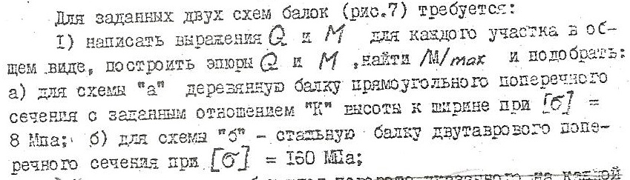
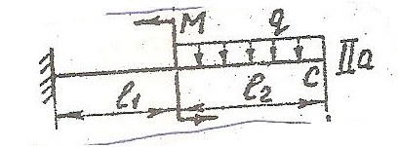схема «а»
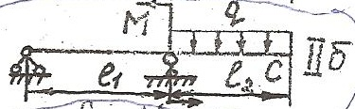схема «б»

Схема «а» l₁=1,3 l₂=1,1
Схема «б» l₁=5,4 l₂=2,1
Нагрузки:
М=19 кНм ; Р=18кН ; q=8кН/м
К=1,2

